Formulier bewijs rechtsgeldig getekend projectpartner | 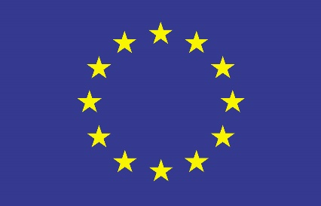

U bent van plan een subsidieaanvraag digitaal in te dienen. Door middel van dit formulier wordt gecontroleerd of de aanvraag rechtsgeldig is ondertekend. U dient het ingevulde formulier bij uw subsidieaanvraag te uploaden.

Door ondertekening van dit formulier verklaart ondergetekende:
- Kennis te hebben genomen van en in te stemmen met de voorwaarden die volgen uit de uitvoeringsregeling Open Innovatie Call.
- Uw aanvraag naar waarheid te hebben ingevuld en neemt u kennis van het feit dat indien uw project subsidie ontvangt uw project zal worden opgenomen in de gepubliceerde lijst van concrete acties en op de website www.europaomdehoek.nl.
- Er kennis van te hebben genomen dat in geval van (vermoeden van) onregelmatigheid en/of fraude in alle gevallen aangifte zal worden gedaan.
- Een machtiging aan de hieronder ingevulde penvoerder te geven om het project in te dienen bij het SNN en de verdere correspondentie hierover te voeren.

Projectnaam: | Klik hier als u tekst wilt invoeren.
Naam penvoerder:
Naam projectpartner:
Ondertekening
Naast dit formulier dient u bij uw subsidieaanvraag ook bewijs mee te sturen waaruit blijkt dat u bevoegd bent om binnen uw organisatie te tekenen. Afhankelijk van de organisatie kan dit bijvoorbeeld middels een KvK uittreksel, statuten of een intern autorisatieschema.
Plaats | Datum
Klik hier als u tekst wilt invoeren. | Klik hier als u een datum wilt invoeren.
Naam | Functie
Klik hier als u tekst wilt invoeren.
 | Handtekening

